计算机与信息科学学院综合奖学金申请表
姓名 | 谭亮 | 年级专业 | 17计师 |  |  | 学号 | 2017051611039
测评项 | 附加分 |  |  |  | 扣分
品德行为表现测评（20%） | 第九条:  第一项：全勤（10分）  第二项：室长（1分） |  |  |  | 无
品德行为表现测评（20%） | 总分=[基本分（60）+附加分（ 11 ）-扣分（ 0 ）]*20%=( 14.2 )
学业表现测评（70%） | 无 |  |  | 无
学业表现测评（70%） | 总分=[首考成绩加权平均分（94.43 ）+附加分（ 0 ）-扣分（ 0 ）]*70%=( 66.10 )
文体表现测评（10%） | 无 |  |  | 无
文体表现测评（10%） | 总分=[基本分（60）+附加分（ 0 ）-扣分（ 0 ）]*10%=( 6 )
自我表现测评 | 总分：86.3

备注：首考成绩学分加权平均分，是指除通识选修课外的所有课程期末考试成绩，计算公式为：∑（测评学期专业课首考成绩+通识必修课首考成绩）*各门课程规定学分/∑各门课程规定学分。
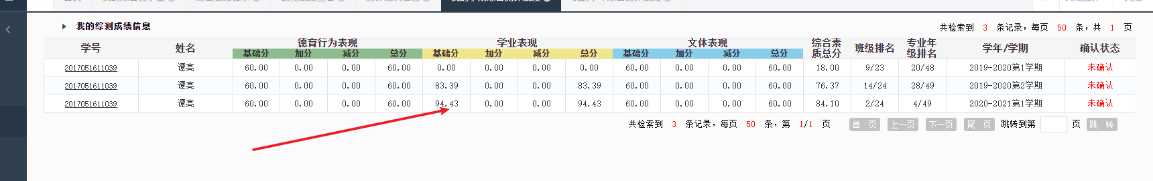
成绩
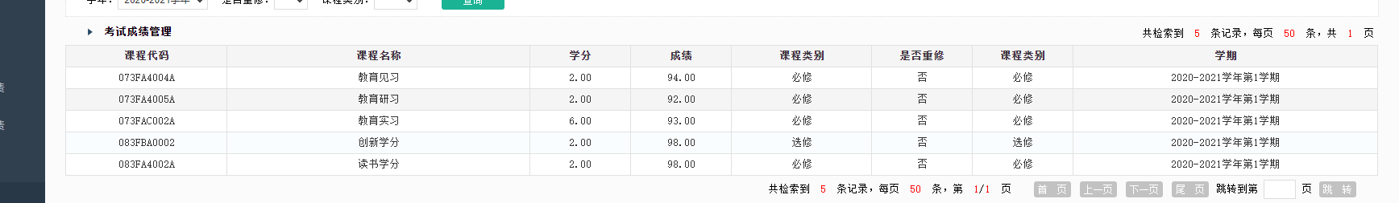
成绩

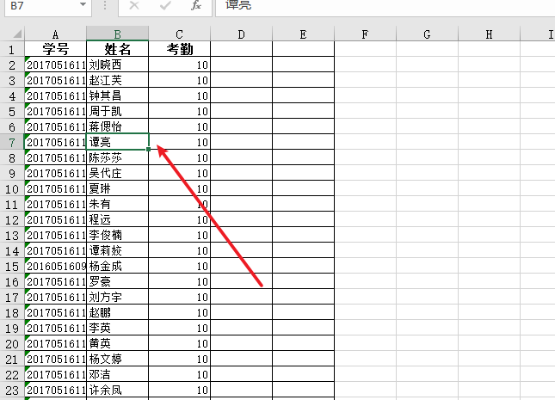
出勤
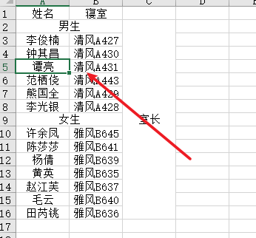

室长

